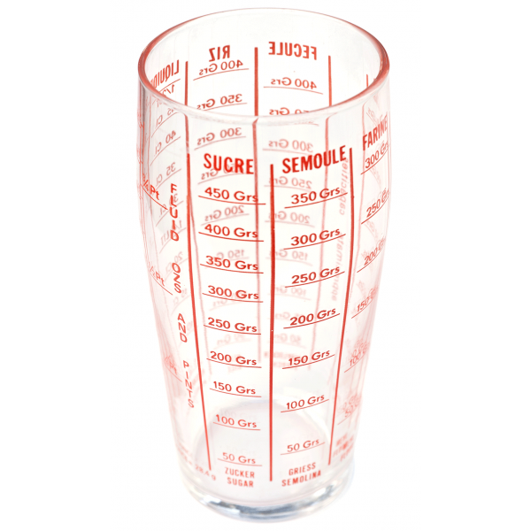
5° - Chapitre  Activité |  | COMMENT FABRIQUER UN VERRE-DOSEUR ?
Groupe : | Nom, prénom : Classe :
Compétences travaillées : | Pratiquer des démarches scientifiques  j’ai réussi à concevoir une expérience, élaborer un protocole expérimental  j’ai réussi à mesurer des grandeurs physiques (masse et volume) |  |  | MI | MF | MS | TBM

Comment fabriquerais-tu un verre doseur à partir d’un récipient transparent ?

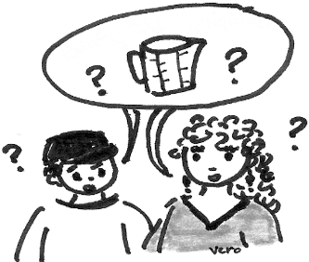
Construis un verre doseur permettant de mesurer différentes quantités de riz, de farine et d’eau. Tu gradueras le verre toutes les 20 unités en grammes et en centilitres.

Réalise un tutoriel pour construire un verre doseur gradué toutes les 20 unités (en gramme et en centilitre).

Coups de pouce pour la réalisation du verre doseur :

Aide 1 : Tableau de conversion de volume
 |  | m³ | J |  | dm³ |  |  | cm³
 |  |  | hL  hectolitre | daL  décalitre | L  litre | dL  décilitre | cL  centilitre | mL  millilitre

Aide 2 : Extrait du manuel d’utilisation d’une balance :
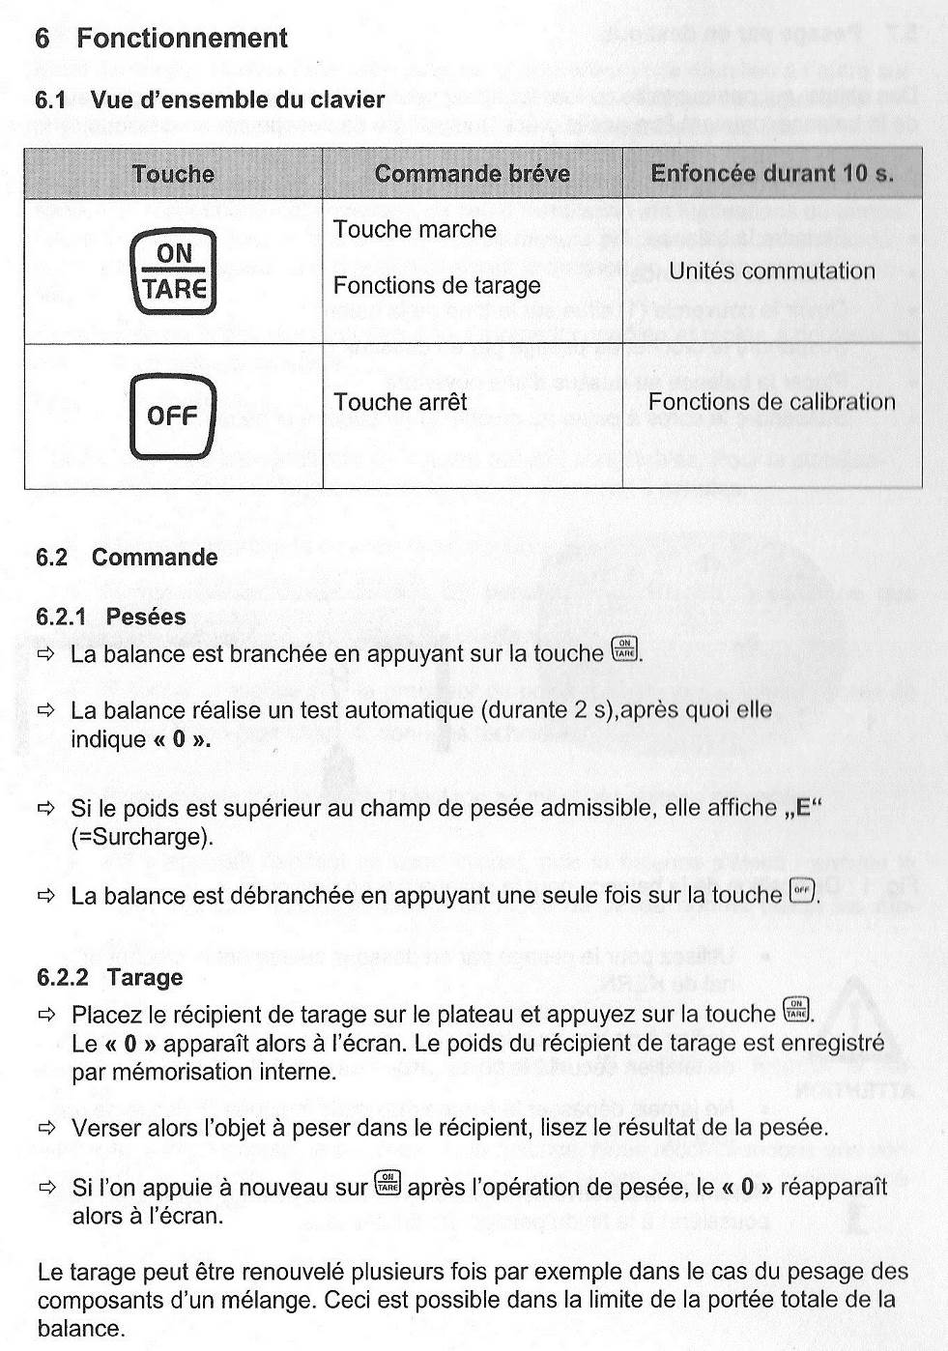

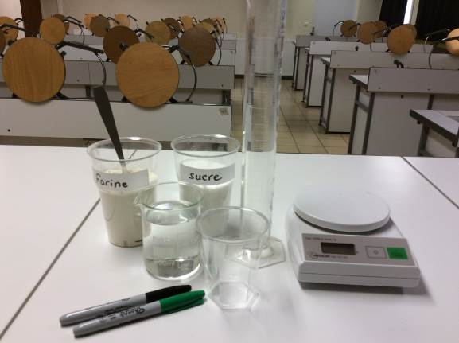
Aide 3 : Matériel

- gobelets transparents 20 cL
- marqueurs indélébiles
- balance
- éprouvette graduée
- verre doseur
- farine
- sucre
- riz
- eau

Aide 4 : Photos des étapes
Les étapes sont représentées sur les photos suivantes. Décris les gestes réalisés pour rédiger le protocole expérimental de la manipulation.

A donner dans l’ordre ou de désordre :

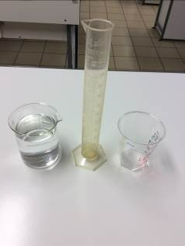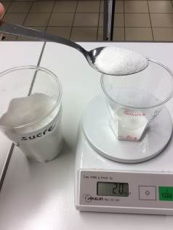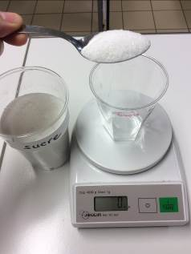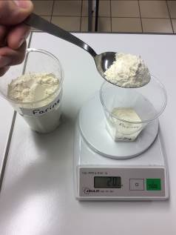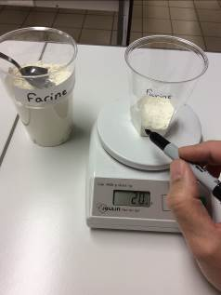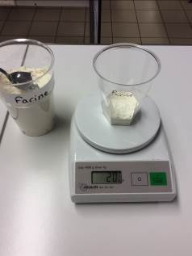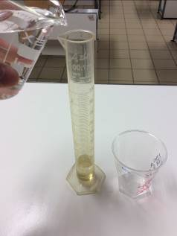

Coups de pouce pour l’élaboration du tutoriel :

Aide 5 : Comment rédiger un protocole expérimental :

Un protocole expérimental doit décrire précisément les étapes à suivre pour mener à bien une manipulation, un peu comme une recette de cuisine.
- Les étapes doivent être hiérarchisées : 1) ; 2) ; 3) ; ...
- Le verbe d’action se note à l’infinitif : verser ; prélever ; mesurer ; peser ; ...
- Les quantités avec leurs unités : 1 ; 200 mL ; 50 g ; ...
- Le nom du matériel : dans un... ; avec une... ; à l’aide d’un... ; ... doivent être précisés
- L’approximation : environ... ; précisément... ; doucement... ; ...

Aide 6 : Mots clés à utiliser pour rédiger le protocole :
balance, éprouvette graduée, grammes, prélever, peser, verre doseur, verser, recommencer.

